山东理工大学 ∙ 计算机科学与技术学院
[详细设计规格说明书]
[在线订餐系统]
班 级： | 计科1502
小组成员： | 李政 徐淑琳 马学娇
文档版本： | V1.0
编写时间：

小组任务分配记录
评分任务 | 分值 | 评分项 | 分值 | 说明
小组任务 | 2 | 数据库逻辑结构 | 1 | 关系正确
小组任务 | 2 | 主界面 | 1 | 界面美观、可用性好
个人任务 | 8 | 数据库表 | 2 | 字段合理、字段属性合理
个人任务 | 8 | 类的设计 | 2 | 类、属性、方法设计合理
个人任务 | 8 | 业务逻辑动态模型 | 2 | 动态模型能够完成用例流程
个人任务 | 8 | 界面原型 | 2 | 界面美观、可用性好、可交互性好。

说明：
个人成绩 = 小组任务成绩 + 个人任务成绩

成绩评价页
姓名 |  | 评分项目 |  | 分值 |  | 得分
请填写：  姓名  负责：  用例编号  用例名称 |  | 数据库表的设计 |  | 2分
 |  | 类的建模 |  | 2分
 |  | 动态建模 |  | 2分
 |  | 界面原型 |  | 2分
 |  | 汇总
请填写：  姓名  负责：  用例编号  用例名称 |  | 数据库表的设计 |  | 2分
 |  | 类的建模 |  | 2分
 |  | 动态建模 |  | 2分
 |  | 界面原型 |  | 2分
 |  | 汇总
请填写：  姓名  负责：  用例编号  用例名称 |  | 数据库表的设计 |  | 2分
 |  | 类的建模 |  | 2分
 |  | 动态建模 |  | 2分
 |  | 界面原型 |  | 2分
 |  | 汇总
小组任务评分
小组  任务 | 文档介绍 |  |  |  | 10分
小组  任务 | 排版 |  |  |  | 10分
小组得分 |  |  |  |  | 20分
成员得分
姓名 | 详细设计阶段贡献百分比 |  | 签名确认 |  |  |  | 设计阶段得分
李政 | 33%
马学娇 | 34%
徐淑琳 | 33%

填写说明：
1. 学生填写：上方表格中：姓名、自己负责的用例编号 用例名称。下方表格：签名确认。
2. 组长填写：最下方表格中组员姓名、详细设计贡献百分比。
2. 教师填写：每位同学的个人任务得分、小组任务各项得分、每位同学详细设计阶段的得分。

目 录
小组任务分配记录 I
成绩评价页 II
目 录 III
1. 文档介绍 1
1.1 文档目的 1
1.2 读者对象 1
1.3 参考文档 1
2. 数据设计 1
2.1 数据库表设计 1
2.2 数据库逻辑结构设计 2
3. 业务逻辑详细设计 2
3.1 BUC01 发布套餐信息用例设计 2
3.1.1 类的设计 2
2.1.2 业务逻辑动态模型 3
3.2 BUC02 用例设计 3
3.2.1 类的设计 3
3.2.2 业务逻辑动态模型 3
4. 用户界面原型设计 3
4.1 系统主界面原型 3
4.2 BUC01 **用例界面原型 3
4.3 BUC02 **用例界面原型 3
4.4 BUC03 **用例界面原型 4

1. 文档介绍

1.1 文档目的
本文档的目的是描述在线订餐项目的详细设计，其主要内容包括：
系统功能简介
系统详细设计简述
在SSH框架下各个模块的分层结构

1.2 读者对象
本文档的读者范围包括：
1.设计人员
2.开发人员
3.项目管理人员
4.测试人员

1.3 参考文档
提示：列出本文档的所有参考文献（可以是非正式出版物），格式如下：
[标识符] 作者，文献名称，出版单位（或归属单位）
例如：
[1]《实战Struts》，Ted Husted，机械工业出版社。

2. 数据设计

2.1 数据库表设计
本系统共建立？个表来存储数据，分别是？？。表的结构介绍如下。
1.？？表（？？）
？表用于存储？？信息。
表2-1 ？？表
字段名称 | 字段描述 | 数据类型 | 长度
2.？？表（？？）
？表用于存储？？信息。
表2-2 ？？表
字段名称 | 字段描述 | 数据类型 | 长度

2.2 数据库逻辑结构设计
数据库表的逻辑结构关系如图5-1所示。
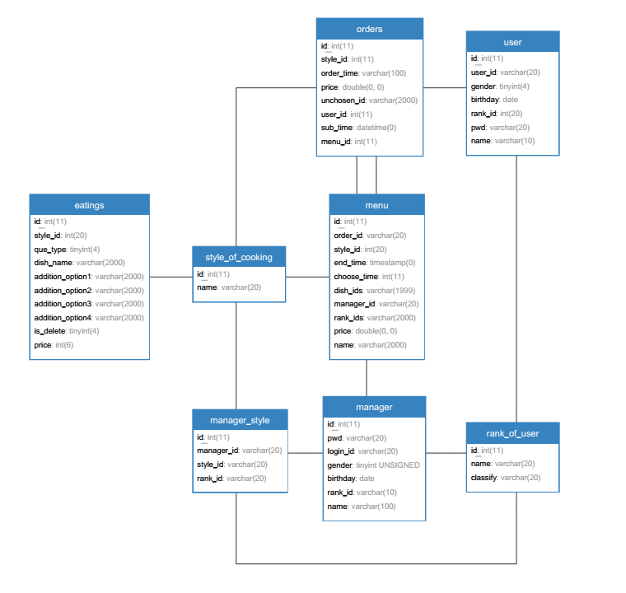
图2-1 数据库逻辑结构图

3. 业务逻辑详细设计

3.1 BUC01 登录用例设计

3.1.1 类的设计
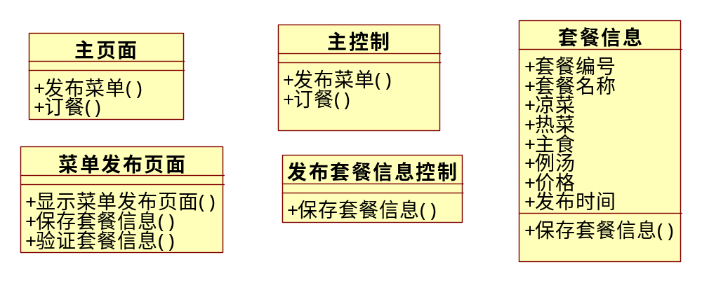
图3-1 UC01类的设计

3.1.2 业务逻辑动态模型
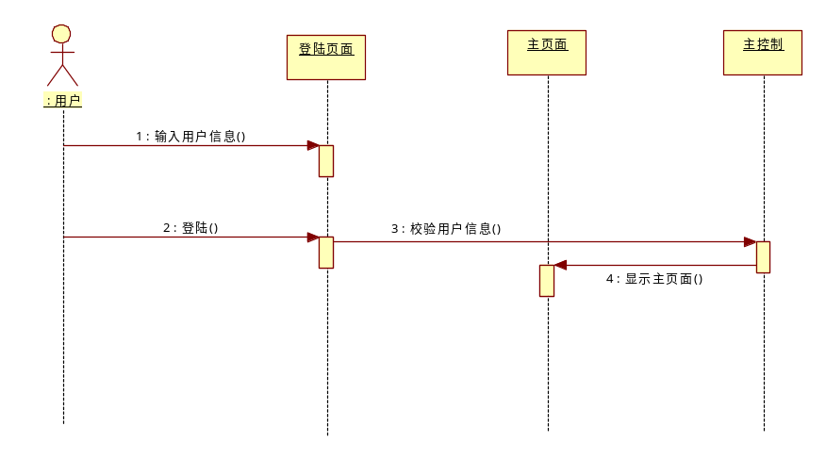
图3-2 UC01 登录用例顺序图

3.2 BUC02 注册用例设计

3.2.1 类的设计
请贴图
图3-3类的设计

3.2.2 业务逻辑动态模型
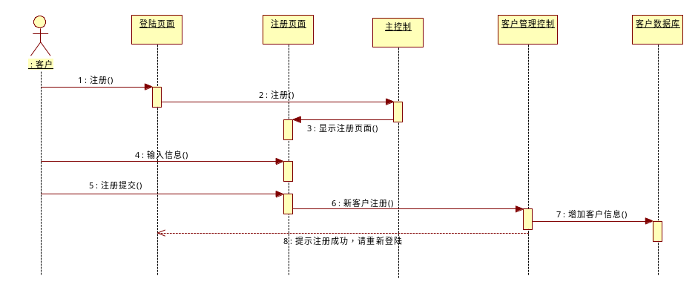
图3-4 注册用例顺序图

3.3 UC03生成订单用例设计

3.3.1类的设计
请贴图
图3-3类的设计

3.3.2业务逻辑动态模型
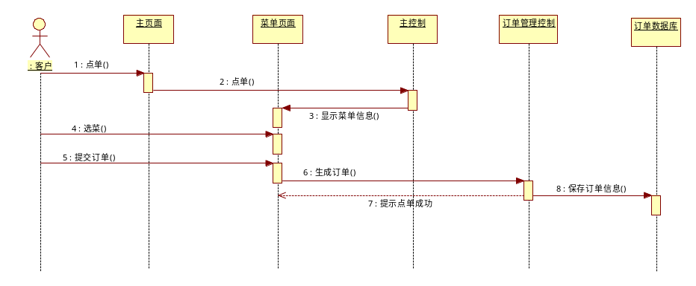
图3-4 生成订单顺序图

3.4BUC03查询订单用例设计

3.4.1类的设计
请贴图
图3-3类的设计

3.4.2业务逻辑动态模型

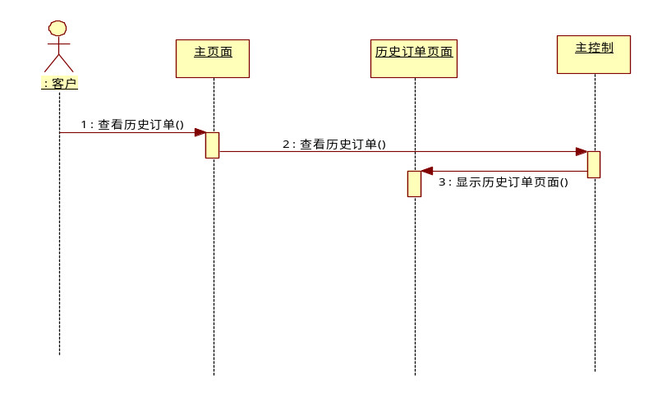
图3-4 查询订单顺序图

BUC01 取消订单用例设计

3.5.1类的设计
请贴图
图3-3类的设计

3.5.2业务逻辑动态模型

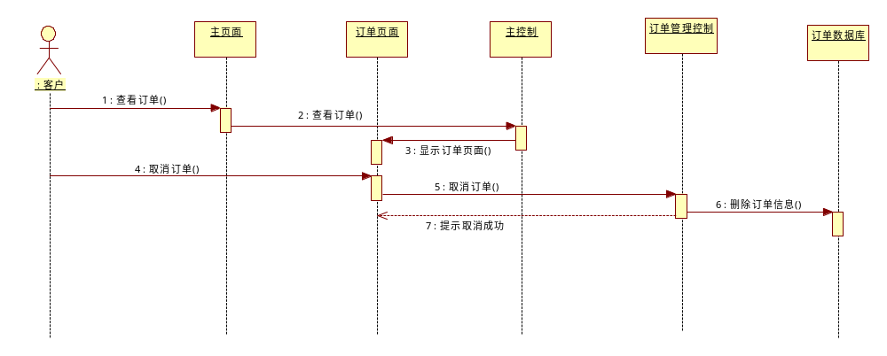
图3-4 取消订单顺序图

3.6UC01 发布菜单用例设计

3.5.1类的设计
请贴图
图3-3类的设计

3.5.2业务逻辑动态模型

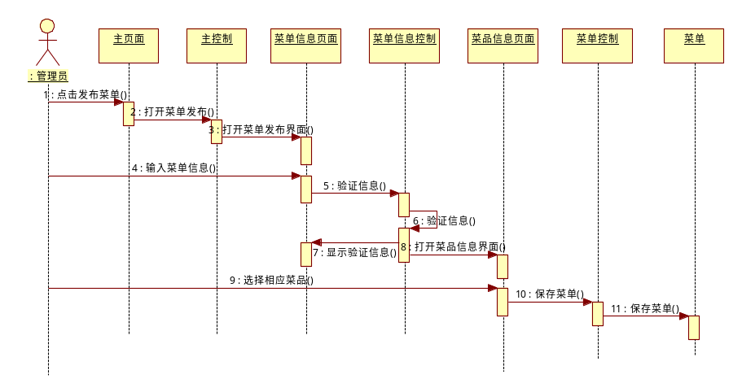
图3-4 发布菜单顺序图

3.7UC01 查询菜单用例设计

3.5.1类的设计
请贴图
图3-3类的设计

3.5.2业务逻辑动态模型

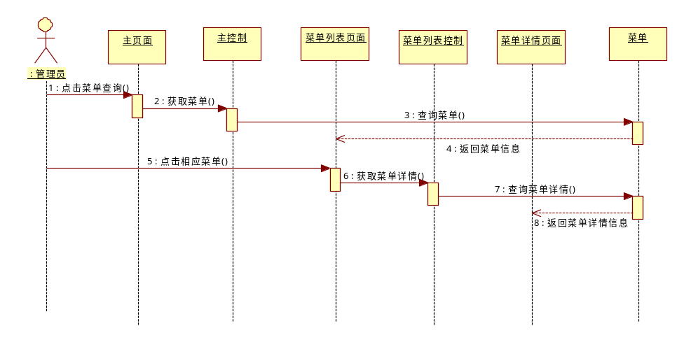
图3-4 查询菜单顺序图

3.8UC01 删除菜单用例设计

3.5.1类的设计
请贴图
图3-3类的设计

3.5.2业务逻辑动态模型

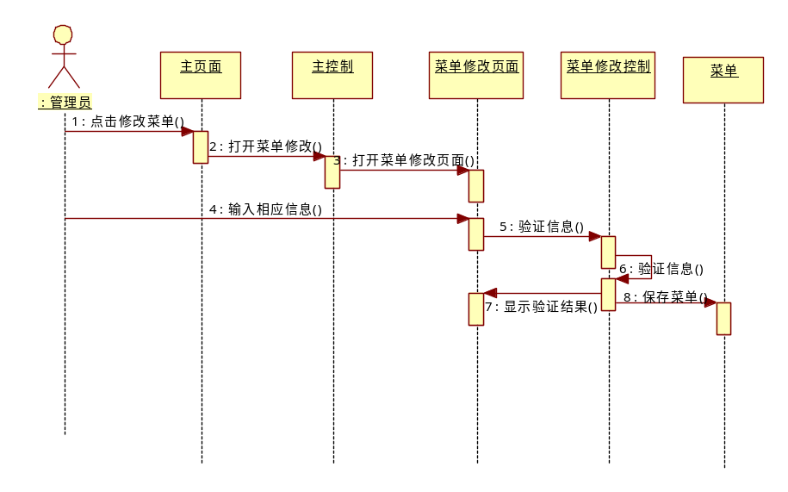
图3-4 删除菜单顺序图

3.9UC01 修改菜单用例设计

3.5.1类的设计
请贴图
图3-3类的设计

3.5.2业务逻辑动态模型

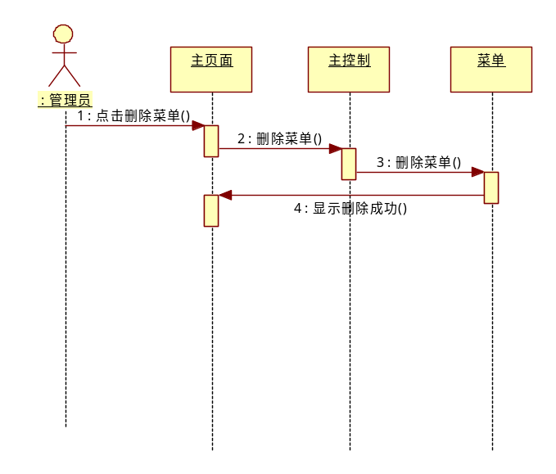
图3-4 修改菜单顺序图

3.10C01 查看客户订单用例设计

3.5.1类的设计
请贴图
图3-3类的设计

3.5.2业务逻辑动态模型

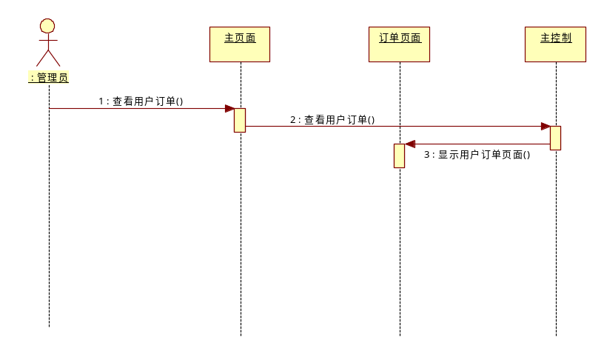
图3-4 查看客户订单顺序图

3.11C01 查看统计报表用例设计

3.5.1类的设计
请贴图
图3-3类的设计

3.5.2业务逻辑动态模型

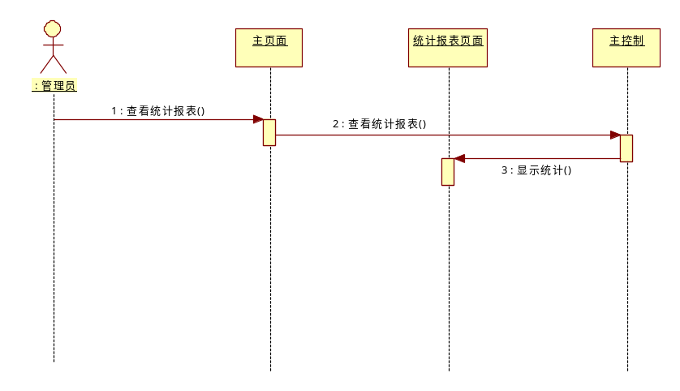
图3-4 查看统计报表顺序图

3.12C01设置VIP客户用例设计

3.5.1类的设计
请贴图
图3-3类的设计

3.5.2业务逻辑动态模型

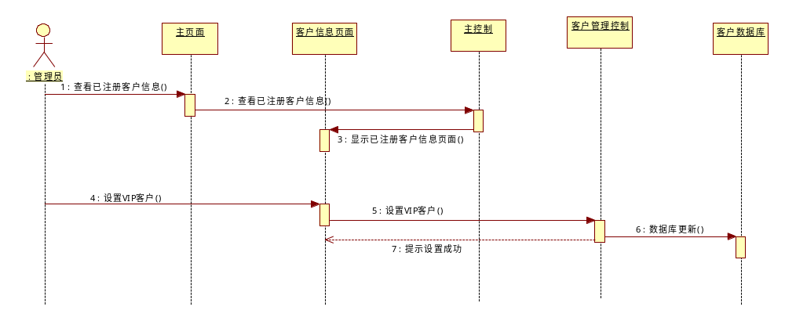
图3-4 设计VIP客户顺序图

3.13C01 删除客户用例设计

3.5.1类的设计
请贴图
图3-3类的设计

3.5.2业务逻辑动态模型

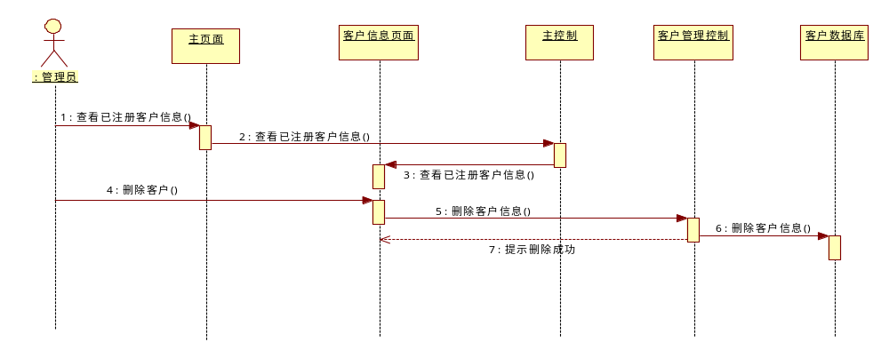
图3-4 删除客户顺序图

4. 用户界面原型设计

4.1 系统主界面原型
贴图位置
图4-1 系统主界面原型

4.2 BUC01 **用例界面原型
贴图位置
图4-2 ？？界面原型

4.3 BUC02 **用例界面原型
贴图位置
图4-3 ？？界面原型

4.4 BUC03 **用例界面原型
贴图位置
图4-4 ？？界面原型

